**Posible solución 1**

Una calceta protectora (como una media) hecha de olefina con una tela de iones de plata para llevar cómodamente bajo el liner esto controlara el sudor y confort térmico del muñón.

Absorbe la humedad de la superficie de la piel y reduce la incomodidad.

**\*Características**

**-Olefina**

controla la humedad

**-Tela iones plata**

Los iones de plata actúan interfiriendo en la permeabilidad gaseosa de la membrana (respiración celular) y una vez en el interior de la célula, alteran su sistema enzimático, inhibiendo su metabolismo y producción de energía y modificando su material genético. El resultado es que el microorganismo pierde rápidamente toda capacidad de crecer y reproducirse. De esta manera se evita el desarrollo de microorganismos patógenos como 'Salmonella', 'Legionella', 'Escherichia coli' y 'Staphylococcus aureus', entre otros.

**Precio**

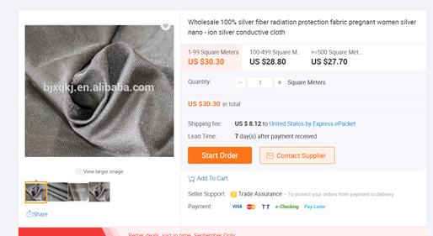

https://wholesaler.alibaba.com/product-detail/Wholesale-100-silver-fiber-radiation-protection_60653255841.html?tracelog=null

<http://www.consumer.es/seguridad-alimentaria/ciencia-y-tecnologia/2007/12/04/172396.php>

<http://divulga.ibecbarcelona.eu/nanoparticulas-de-plata-el-terror-de-las-bacterias/>

**Posible solución 2**

Colocarle apreturas al socket de tal manera que permita la ventilación del muñón y también que reciba luz ya que estos dos factores impiden el crecimiento de hongos y ciertas bacterias.

**Solución 3**

**\*Socket Ajustable y con sistema de ventilación para prótesis transradial.**

El socket presenta un estructura similar a la de los “atrapadedos”, este mecanismo permitirá al amputado ejercer fuerza con la prótesis y que al mismo tiempo el socket haga presión sobre el muñón, evitando su caída o separación de este. Esto es debido a que al momento de que el socket es “deformado” al ejercer fuerza en el; las deformaciones indirectas hacen presión en el muñón.

Este socket estaría hecho de caucho de silicona, debido a que las cualidades de este material permite su funcionalidad, estas son:

* Alta resistencia.
* Impermeabilidad.
* No tóxicas.

Además del caucho sintético, las intersecciones de la malla estarían recubiertas de fibras sintéticas que permitan un buen deslizamiento de las intersecciones, además de ser poco higroscópicas (No absorbe la humedad) y de tener alta resistencia a agentes externos.

Una variante a las fibras sintéticas podría ser usar seda, debido a ser lisa y resistente, además de ser hipoalergénica.

La diferencia de este socket con los convencionales es que gracias a los materiales este es altamente resistente y al ser una malla tiene una ventilación adecuada para la preservación de la piel del muñón.

**Desventajas:**

La desventaja principal es que el socket se adapta si el muñón hace fuerza o disminuye su volumen, mas no cuando este aumenta.

Las fibras sintéticas no son del todo lisas, por ende puede que su relieve cause problemas con el mecanismo del socket.

La seda absorbe la humedad y es poco resbaladiza por lo que podría impedir que el socket realice adecuadamente su funcionamiento.

**Referencia:**

Este socket está inspirado en una solución de una tesis mexicana de la UNAM.

<https://martinamenke.com/seda/todo-sobre-la-seda/propiedades-de-las-seda>

**Solución 4**

**Encaje imán-socket**

**Descripción:**

Realizar un socket que no dependa de la forma del muñón, que cambia de forma con el tiempo, ya que esto implica estar cambiando de socket cada cierto tiempo. Usando un sistema de encaje imán- socket podemos lograr esto. Crearemos un cinturón ajustable con imanes que se encaje al socket.

Los beneficios serían que ya no sería necesario la fabricación personalizada del socket, sino que, al contrario, podría fabricarse en masa lo que reduciría su costo notablemente; esto es de vital importancia considerando el hecho que las personas amputadas tienden a pertenecer a los estratos económicos más bajos.

Muchas prótesis solo soportan un rango máximo de peso de 5 kilogramos, pero con los imanes, en teoría, podríamos soportar hasta 90 kilogramos.